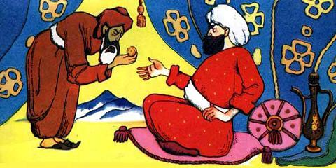
Давно это было. Жил на свете жадный богач Аджар-бай. Куда ни посмотришь - всюду его поля. В арыках плескалась его вода. И все дома в кишлаке, и все деревья были его. За воду, которую Аджар-бай давал беднякам, он тоже брал деньги. Нальет немного воды и возьмет одну золотую монетку - одну таньга. Еще немного - еще одну таньга. Брал он деньги и за землю, которую давал беднякам. И за дорогу, по которой они ходили.
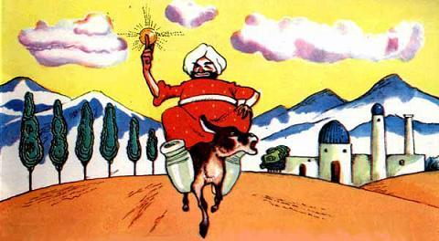
Ехал однажды Аджар-бай по своим полям и пересчитывал деньги, полученные с бедняков. Но что это? В сумке оказалось только девяносто девять монет. Еще одна - и было бы ровно сто. Сто таньга! Расстроился жадный Аджар-бай. Где взять еще одну таньга?
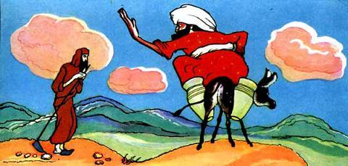
Посмотрел Аджар-бай вокруг и увидел дехканина Хасана.- Хасан! Плати мне одну таньга, нет, лучше две таньга!- За что же, о добрый Аджар-бай?- За воду.- Но я уплатил тебе только вчера.- Глупый Хасан! Вчера ты уплатил за вчерашнюю воду...Хасан развел руками:- Нет у меня больше денег.- Ах, так! Нет денег - нет и воды.
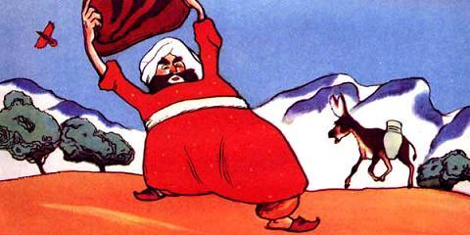
Схватил Аджар-бай большой камень и бросил его в арык, который протекал по полю бедняка Хасана. Потекла вода в другую сторону. И сразу потрескалась земля, увяли и засохли растения. Довольный Аджар-бай поехал дальше и запел свою любимую песенку:Кругом поля - мои поля.Течет вода - моя вода.Звенят таньга - мои таньга.
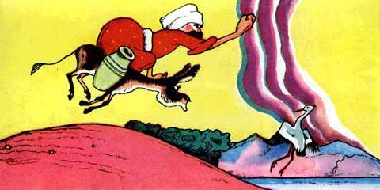
Вдруг увидел Аджар-бай, что на поле опустилась усталая птица. Это был Аист. Захотел Аист напиться воды из арыка, но только стал приближаться к нему, как услышал крик:- Куда, куда?! Моя вода! Моя!С трудом поднялся Аист в небо. Аджар-бай все грозил ему кулаком и продолжал кричать:- Моя вода! Плати таньга! Моя вода! Плати таньга!
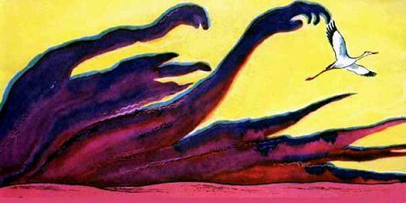
Случилось так, что в это самое время пролетал над землей злой ветер-Гамсын. "Дыханием смерти" называют его на Востоке. Все живое, что попадается на пути, сжигает этот ветер. Увидел Гамсын в небе Аиста и погнался за ним. Злые тучи, словно костлявые руки, потянулись к птице. Ускользает, увертывается от смертельных объятий Гамсына Аист. Но все медленнее он летит. Все слабее становятся его крылья. Наконец, догнал птицу Гамсын, закружил и... Аист стал падать вниз.
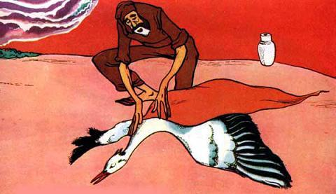
Безжизненное тело птицы опустилось к ногам старого Хасана. Пожалел бедняк птицу. Расправил ей крылья, погладил по голове. И Аист вдруг открыл глаза. Хасан взял кувшин и напоил Аиста водой.
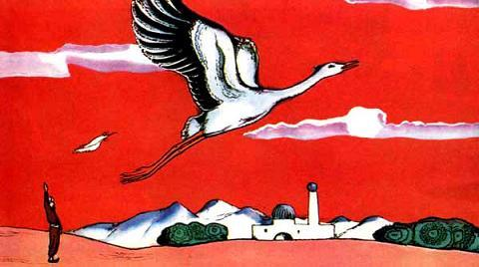
Встал Аист на ноги, взмахнул крыльями и легко поднялся в ясное голубое небо. А на ладонь старика Хасана упало красивое белое перо. Радужно сверкнув на солнце, оно превратилось в арбузное семечко.
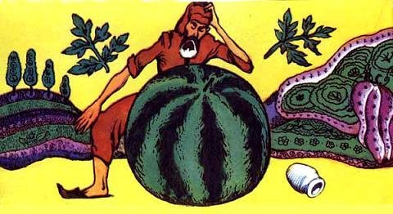
Зарыл бедняк семечко в сухую зёмлю. Хотел полить его. Наклонил кувшин - только одна-единственная капля выкатилась и упала на землю. И тотчас на том месте появился маленький зеленый росток. Уверенно и быстро потянулся он к солнцу. И прямо на глазах изумленного старика расцвел золотой цветок. Лепестки его разлетелись в разные стороны, а на их месте появился маленький арбуз. Арбуз стал быстро расти и вырос такой огромный, что Хасан не смог сдвинуть его с места.
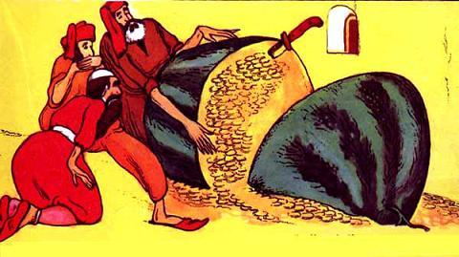
Пришлось Хасану звать на помощь друзей. С трудом привезли они арбуз в кишлак. Внесли в дом. Разрезали. И к ногам изумленных бедняков посыпались золотые монеты. Много, много золотых монет... - Послушай, Хасан! Куда ты денешь столько золота? - спросили его бедняки.- Я дам тебе. И тебе. И ему.- Но ведь здесь много золота!- А бедняков на свете еще больше, - ответил Хасан.
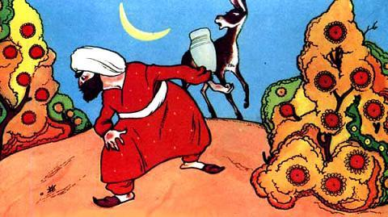
В это самое время проезжал мимо Аджар-бай. Услыхал он, что из ветхого дома Хасана доносится праздничная музыка и очень удивился.- У Хасана праздник? А говорил, что нет у него больше ни одной таньга.
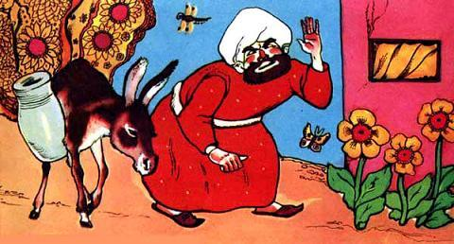
Подкрался Аджар-бай к дому Хасана, заглянул в щель и увидел: лежит посреди комнаты разрезанный арбуз, полный золотых монет. Заблестели глаза у жадного Аджар-бая. Прислушался он. А Хасан рассказывал:- Дал я Аисту воды. Он ожил и полетел, а мне подарил свое перышко, которое превратилось потом в арбузное семечко. Из него-то и вырос этот громадный арбуз.
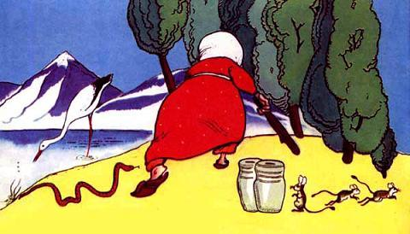
Все услышал и запомнил Аджар-бай, и, едва взошло солнце, был уже в пути. Аиста он нашел возле зеркального арыка. Осторожно подкрался к нему, ударил палкой, а потом облил водой из кувшина...- Я спас тебе жизнь, - сказал хитрец. Тяжело поднялась в небо раненая птица.
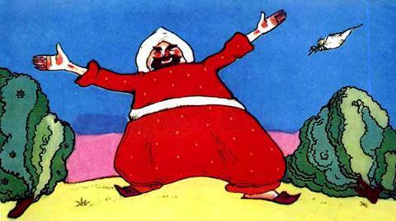
- Эй, Аист! - закричал Аджар-бай. - Ты бы подарил мне два арбузных семечка! Нет, лучше три! Лучше пять!..И тотчас к нему прямо в руки опустилось черное перо, которое превратилось в арбузное семечко...
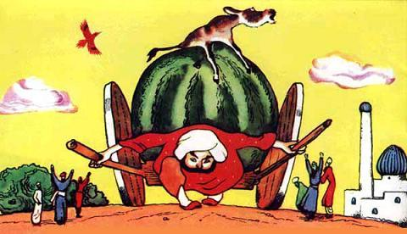
Вырос на поле Аджар-бая огромный арбуз. С трудом взвалил он его на арбу и повез домой. Задыхаясь от усталости, пел он песню:Тяжел мой груз, велик арбуз.Но в нем таньга, мои таньга.
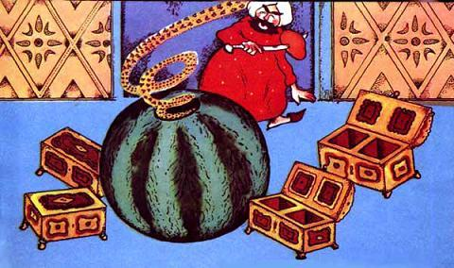
Дома Аджар-бай запер на засовы все окна и двери. Приготовил для денег сундуки. Вырезал в арбузе отверстие, и вдруг... оттуда с жужжанием вылетел целый рой большущих шмелей.
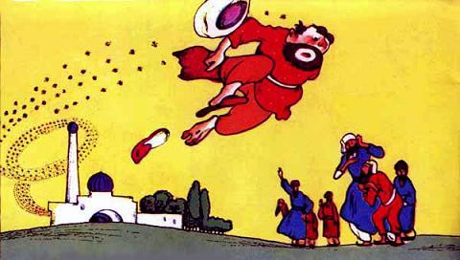
Набросились шмели на Аджар-бая, стали больно жалить его. Заметался бай по комнате. Куда бы спрятаться? Выбежал на улицу. Следом за ним полетел и весь шмелиный рой.
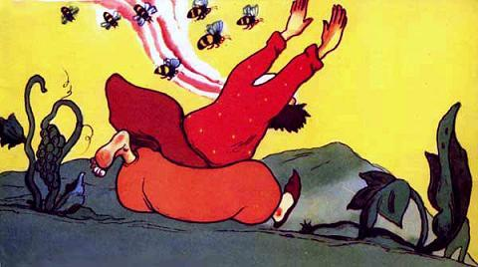
Бежит бай по улице, а шмели догнали его и ну безжалостно жалить!..
Понесся тут бай не разбирая дороги, да и сам не заметил, как свалился в глубокий арык. Стал захлебываться и звать на помощь. Но, как вы, наверное, догадались, никто не захотел спасать жадного и злого бая..

